熠格托管
作业答疑

托管中心：苏州
学生姓名 | 年级 | 答疑日期 | 答疑时间
重点答疑科目 | 答疑教师 | 班主任 | 教学校长（签字）

答疑过程
家庭作业完成记录
1．（2024·江苏淮安·中考真题）端午节期间，小明在家煮粽子，厨房里粽香四溢．这个现象主要说明（ ）
A．分子间有引力 B．分子间有斥力
C．分子间有空隙 D．分子是运动的
【答案】D
【详解】煮熟的粽子散发出香味，这是扩散现象，说明分子在不停地做无规则运动，故D符合题意，ABC不符合题意。
故选D。
2．（2024·山东淄博·中考真题）小明模拟静电复印原理。他先用丝绸快速摩擦整块塑料板（图甲），使塑料板 ，再用手指在塑料板上写了一个“中”字（图乙），然后在塑料板上均匀地撒上一层细小干木屑，将塑料板缓慢竖起，在重力作用下干木屑下落，“中”字就在塑料板上显现出来了（图丙），“中”字能显现出来的原因：一是摩擦过的塑料板能 ，二是 。
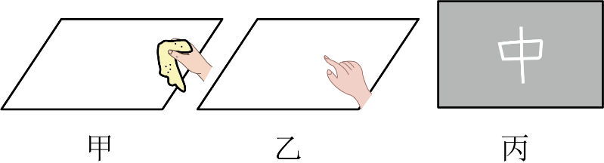
【答案】 带电 吸引轻小物体 人体是导体
【详解】[1]他先用丝绸快速摩擦整块塑料板（图甲），电子在丝绸和塑料板之间发生转移，使塑料板带电。
[2]由带电物体具有吸引轻小物体的性质可知，经过摩擦过的塑料板能吸引轻小的物体。
[3]再用手指在塑料板上写了一个“中”字，因为人体是导体，可将电荷导走，这样木屑就能够掉下来。
3．（2024·江苏徐州·中考真题）2023年诺贝尔物理学奖授予阿秒激光的研究，1阿秒等于10⁻¹⁸秒，阿秒激光可以帮助科学家观测原子中做超快速运动的（ ）
A．原子核 B．质子 C．中子 D．电子
【答案】D
【详解】原子是由原子核与核外电子组成的，核外电子绕原子核高速运动；原子核由质子和中子构成，则阿秒激光可以帮助科学家观测原子中做超快速运动的核外电子，故D符合题意，ABC不符合题意。
故选D。
4．（2024·江苏苏州·一模）在探索微小粒子的历程中，人们首先发现了电子，进而认识到 （选填“原子”或“原子核”）是有结构的。科学家对其结构进行猜想和实验，卢瑟福提出了原子 模型。在探索宇宙的历程中，20世纪20年代科学家发现星系的光谱向长波方向偏移（谱线“红移”），这一现象说明星系在 选填：“远离”或“靠近”）我们，根据这一现象，大多数科学家认为：宇宙诞生于距今约137年前的一次大爆炸。
【答案】 原子 核式结构 远离
【详解】[1]原子由电子和原子核构成；人们首先发现了电子，进而认识到原子是有结构的。
[2]卢瑟福根据α粒子散射实验结果提出了原子的核式结构模型。
[3]当星系的光谱向长波长的方向偏移时，说明星系在远离我们而去。
错题整理
1．（2024·湖南长沙·中考真题）冬至时节煮饺子，小明发现其中蕴含了很多物理知识。下列说法正确的是（ ）
A．冷冻饺子中的分子不运动 B．冷冻饺子升温过程中内能不变
C．煮熟的饺子香气四溢是扩散现象 D．煮熟的饺子冷却是通过做功的方式改变内能
【答案】C
【详解】A．一切物体的分子都在永不停息地做无规则运动，故A错误；
B．冷冻饺子升温过程中，温度升高，内能增大，故B错误；
C．煮熟的饺子香气四溢，是香味分子进入空气中，这是扩散现象，故C正确；
D．煮熟的饺子冷却，向外释放热量，温度降低，内能减小，是通过热传递的方式改变内能，故D错误。
故选C。
2．（2024·江苏无锡·中考真题）通过相关可观测的现象推测无法直接感知的事实，是物理研究的一种方法。下列根据这种方法所做出的推测，不符合事实的是（ ）
A．汤姆生发现电子推测出原子是可分的
B．酒精和水混合后总体积变小推测出分子间有空隙
C．固体很难被压缩推测出组成固体的分子间无空隙
D．红墨水在水中扩散推测出分子处在水不停息的无规则运动中
【答案】C
【详解】A．汤姆生发现电子后，推测出原子是可分的，原子可以分成原子核和核外电子，故A正确，A不符合题意；
B．酒精和水混合后总体积变小，推测出分子间有空隙，彼此进入对方，从而使总体积减小，故B正确，B不符合题意；
C．固体很难被压缩推测出组成固体的分子间存在斥力，故C错误，C符合题意；
D．红墨水在水中扩散，推测出分子在运动，推测出分子处在永不停息的无规则运动中，故D正确，D不符合题意。
故选C。
3．（2024·内蒙古·中考真题）生活中很多人喜爱吃咸鸭蛋，下列关于咸鸭蛋所涉及的物理知识正确的是（ ）
A．煮熟鸭蛋是通过做功来增大鸭蛋的内能
B．蛋壳能轻松被敲碎，说明蛋壳分子间不存在引力
C．腌制鸭蛋就是通过扩散使盐进入蛋中
D．刚出锅的咸鸭蛋逐渐变凉，说明分子运动逐渐停止
【答案】C
【详解】A．煮熟鸭蛋的过程中，鸭蛋从热水里吸收热量，温度升高，内能增加，这是通过热传递的方式改变鸭蛋的内能，故A错误；
B．分子间存在相互作用的引力和斥力，而蛋壳能轻松被敲碎与蛋壳的结构有关，与分子间的作用力无关，故B错误；
C．一切分子都在不停地做无规则运动， 腌制咸鸭蛋就是通过扩散使盐进入蛋中， 故C正确；
D．因为分子运动是永不停息的，刚出锅的咸鸭蛋逐渐变凉是因为其与周围环境的温度差导致热量的流失，而不是分子运动停止。故D错误。
故选C。
4．（2024·四川广元·中考真题）“女皇蒸凉面”是广元地方特色美食，凉面的口感、香气深受人们喜欢，下列说法正确的是（ ）
A．油辣子附着在凉面上，说明分子间只存在引力
B．香气四溢，表明分子在不停地做热运动
C．凉面条之间有空隙，说明分子间有间隙
D．吃一口凉面，只有几个分子进入口中
【答案】B
【详解】A．油辣子附着在凉面上，说明分子间存在引力，但分子间还存在斥力，故A错误；
B．香气四溢，是扩散现象，表明分子在不停地做热运动，故B正确；
C．凉面是看得见的物体，不是分子，所以凉面条之间有空隙，不能说明分子间有间隙，故C错误；
D．物质是由大量的分子和原子组成，吃一口凉面，有大量的分子进入口中，故D错误。
故选B。
5．（2024·内蒙古·中考真题）塑料尺与头发摩擦后能吸起纸屑，说明塑料尺带了 。饮料吸管和餐巾纸摩擦后，吸管带负电，说明摩擦过程中 （选填“吸管”或“餐巾纸”）失去电子。
【答案】 电荷 餐巾纸
【详解】[1]带电体具有吸引轻小物体的性质，摩擦后的塑料尺能吸引纸屑，说明塑料尺带了电荷。
[2]摩擦起电的实质是电子发生了转移，吸管带负电是因为得到了电子，故餐巾纸因失去电子而带正电。
6．（2024·西藏·中考真题）如图所示，用毛皮摩擦过的橡胶棒靠近静止在空中的轻质小球时，小球远离橡胶棒。则橡胶棒和小球（ ）
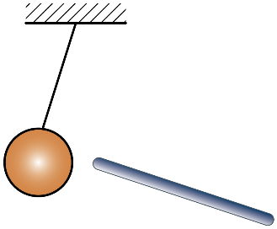
A．都带正电 B．都带负电
C．橡胶棒带负电，小球带正电 D．橡胶棒带正电，小球带负电
【答案】B
【详解】用毛皮摩擦过的橡胶棒带负电，当用毛皮摩擦过的橡胶棒靠近静止在空中的小球时，小球远离橡胶棒，说明小球和橡胶棒带同种电荷，则小球也带负电，故ACD不符合题意，B符合题意。
故选B。
7．（2024·山东东营·中考真题）甲、乙、丙三个轻质小球用绝缘细线悬挂，相互作用情况如图所示。如果丙带负电，则甲（ ）
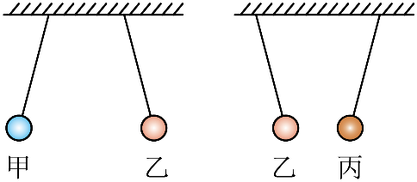
A．一定带负电 B．一定带正电
C．一定不带电 D．可能带负电
【答案】B
【详解】根据电荷间的相互作用规律可知，同种电荷相互排斥，异种电荷相互吸引；已知丙带负电，由图可知，乙、丙相互吸引，则乙带正电或不带电；甲、乙相互排斥，则甲、乙均带电且带同种电荷。综上可知，甲一定带正电，故B符合题意，ACD不符合题意。
故选B。
8．（2024·山东日照·中考真题）如图所示，取两个相同的验电器甲和乙，使甲带负电，乙不带电。下列分析正确的是（ ）
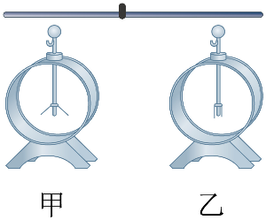
A．甲验电器带负电是因为它失去了电子
B．甲验电器的金属箔片张开是由于异种电荷相互吸引
C．用金属棒连接两金属球，乙验电器的金属箔片会张开
D．用金属棒连接两金属球的瞬间，棒中的电流方向由甲到乙
【答案】C
【详解】A．电子带负电，物体得到电子带负电，失去电子带正电，所以，甲验电器带负电是因为它得到了电子，故A错误；
B．甲验电器的金属箔片张开是由于同种电荷相互排斥，故B错误；
C．用金属棒把甲和乙连接起来，甲验电器金属箔片上的电子转移到B上，所以A的张角将变小，B验电器金属箔片的张角将变大，故C正确；
D．自由电子的定向移动方向与电流方向相反，金属杆和金属球接触的一瞬间，自由电子的移动方向从甲到乙，金属杆中电流方向是从乙到甲，故D错误。
故选C。
9．（2024·山东济南·中考真题）在粒子散射实验的基础上，提出了原子核式结构模型的科学家是（ ）
A．阿伏加德罗 B．卢瑟福 C．汤姆孙 D．道尔顿
【答案】B
【详解】在 α 粒子散射实验的基础上，提出了原子核式结构模型的科学家是卢瑟福，他通过实验发现了原子核的存在，并提出了原子核式结构模型，即原子由原子核和核外电子组成；阿伏加德罗、汤姆孙和道尔顿分别在其他领域做出了重要贡献，但与原子核式结构模型的提出无关，故B符合题意，ACD不符合题意。
故选B。
10．（2024·广东·中考真题）在如图所示的原子模型中，a是（ ）
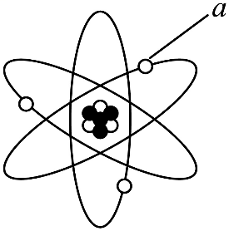
A．原子核 B．质子 C．中子 D．电子
【答案】D
【详解】原子是由原子核和核外电子组成的，原子核又是由质子和中子组成的，由原子结构示意图可知，a位于最外层，是电子，故ABC不符合题意，D符合题意。
故选D。
11．（24-25八年级上·海南省直辖县级单位·阶段练习）将下列物体按大致尺度从小到大的顺序排列，下列选项正确的是（ ）
A．沙粒、原子、长城、银河系、太阳系
B．原子、沙粒、长城、银河系、太阳系
C．沙粒、原子、长城、太阳系、银河系
D．原子、沙粒、长城、太阳系、银河系
【答案】D
【详解】AC．沙粒是由原子构成的，故原子最小，沙粒比原子大，故AC错误；
BD．原子最小，再大一点是沙粒，长城比沙粒的尺度大，银河系包含太阳系，故按大致尺度从小到大的顺序排列，原子、沙粒、长城、太阳系、银河系，B错误；D正确。
故选D。
12．（23-24八年级下·江苏扬州·期中）20世纪20年代科学家发现星系的光谱向长波方向偏移（谱线“红移”）。为了模拟这一现象，我们可用粘有小塑料粒的气球类比为宇宙，小塑料粒可看成是宇宙中的天体，气球膨胀时，任意两颗小塑料粒之间的距离都在 ，说明星系在 （选填“远离”或“靠近”）我们。
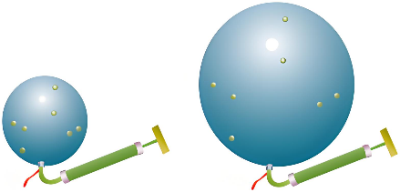
【答案】 变大 远离
【详解】[1][2]模拟实验中，用粘有小塑料粒的气球类比宇宙，小塑料粒可看成是宇宙的天体，气球膨胀时，随着体积的增大，任意两棵小塑料粒之间的距离都在变大，说明星系之间的距离在变大，即星系在远离我们。
错题举一反三
1．（24-25八年级上·贵州·阶段练习）经典力学和实验物理学的先驱 （选填“爱因斯坦”“牛顿”或“伽利略”），率先用望远镜观察天空，并由此得出天体运行的结果，有力地支持了哥白尼的日心说。
【答案】伽利略
【详解】伽利略是经典力学和实验物理学等的先驱，他发明了望远镜，率先用望远镜观察天空，望远镜的发明能让人更好的观察天空，了解天体运行，由此得到的关于天体运行的结果有力地支持了哥白尼的日心说。
2．（23-24八年级下·陕西渭南·期中）在银河系、宇宙、太阳系中尺度最大的是 ；原子核由 和中子组成；把两个铅块紧压在一起，结合成一个整体，需要用足够大的力才能把它们拉开，说明分子之间存在 。
【答案】 宇宙 质子 引力
【详解】[1]根据天文学的基本知识，我们知道宇宙是包含所有星系、恒星、行星等天体的总和，因此它的尺度是最大的。而银河系只是宇宙中的一个星系，太阳系则是银河系中的一个组成部分，所以它们的尺度都小于宇宙。因此，在银河系、宇宙、太阳系中尺度最大的是宇宙。
[2]根据原子核的组成理论，我们知道原子核是由质子和中子组成的。质子带有正电荷，中子则不带电。它们紧密地结合在一起，形成了原子核。
[3]当两个铅块紧压在一起时，由于分子间的引力作用，它们会结合成一个整体。这种引力使得我们需要用足够大的力才能把它们拉开。因此，这说明分子之间存在引力。
3．（24-25九年级上·云南曲靖·阶段练习）《庄子·天下》中曾有下列论述：“一尺之锤，日取其半，万世不竭。”其意是指物质是无限可分的。现代物理学认为常见的物质是由 、原子构成的；用手很难将苹果掰成两半，说明分子间存在 。
【答案】 分子 引力
【详解】[1]根据物质的构成可知，物质是由分子、原子构成的。
[2]分子间存在相互作用的引力和斥力，用手很难将苹果掰成两半，苹果分子间主要表现为引力。
4．（24-25九年级上·广东清远·期中）与毛皮摩擦过的橡胶棒带负电，这是因为橡胶棒在摩擦过程中 （选填“得到”或“失去”）电子。若用与毛皮摩擦过的橡胶棒接触不带电的验电器的金属球，验电器的两片金属箔会张开，如图，这是因为金属箔带上了 （选填“同种”或“异种”）电荷。验电器 （选填“能”或“不能”）直接检验出物体带哪种电荷。
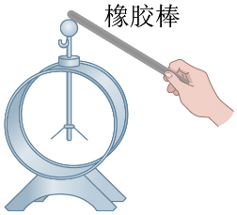
【答案】 得到 同种 不能
【详解】[1]原子不带电，电子带负电，与毛皮摩擦过的橡胶棒带负电，这是因为橡胶棒在摩擦过程中得到电子。
[2]金属箔带同种电荷，同种电荷相排斥，因此验电器的两片金属箔会张开。
[3]验电器只能验证物体是否带电，不能直接检验出物体带哪种电荷。
5．（2024·甘肃白银·中考真题）在干燥的天气里，用塑料梳子梳头时，发现梳子会吸引头发，这是因为梳子与头发摩擦带了 ；越梳头发越蓬松，这是因为 。
【答案】 异种电荷 同种电荷相互排斥
【详解】[1]用塑料梳子梳头时，发现梳子会吸引头发，是因为异种电荷相互吸引，梳子与头发摩擦而带上了异种电荷电而相互吸引。
[2]用塑料梳子梳头，发现越梳头发越蓬松，是因为头发带上同种电荷，同种电荷相互排斥的结果。
错题过关
6．（24-25九年级上·河南平顶山·期中）描述物质存在形态的模型如图所示，甲图描述的是 体；气体分子间距很大，相互作用力很小，表现为气体没有固定的 和体积。
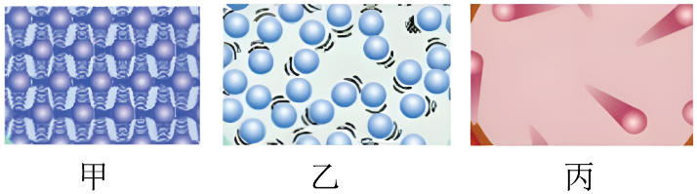
【答案】 固 形状
【详解】[1][2]甲图中分子排列规则且非常紧密，符合固体分子的排列方式，乙图中分子间距比甲图大，分子位置不固定，符合液体分子的排列方式，丙图中分子间距离很大，分子间作用力很小，分子排列极度散乱，没有固定的形状和体积，符合气体分子的模型。
7．（24-25九年级上·山东德州·期中）下列现象用分子动理论解释正确的是（ ）
A．粉笔头能被碾成粉末，说明分子很小
B．“破镜不能重圆”，说明分子间存在斥力
C．铁丝很难被拉伸，说明分子间存在引力
D．水与酒精混合后总体积变小，说明分子间存在相互作用力
【答案】C
【详解】A．粉笔头能被碾成粉末，是因为粉笔头受到力的作用，发生了形变，故A错误；
B．破镜不能重圆是因为分子间的距离太大，分子的作用力不起作用，故B错误；
C．铁丝很难被拉伸，是因为分子间此时的作用力表现为引力，能说明分子间存在引力，故C正确；
D．水和酒精混合后总体积变小，是因为两种分子间有间距，两种分子能相互进入对方，不能说明分子间存在相互作用力，故D错误。
故选C。
8．（2024·江苏镇江·中考真题）小华做了一个趣味实验：取两根相同的塑料吸管，分别用细线系住吸管一端，再将两吸管另一端同时在自己的头发上摩擦起电，悬挂后靠近。她观察到的现象是（ ）
A．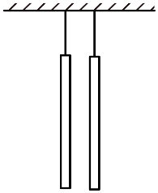 B．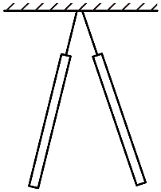
C．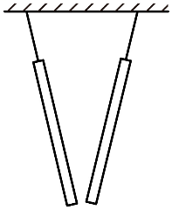 D．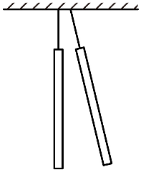
【答案】B
【详解】由于两根吸管都经过了相同的摩擦起电过程，并且它们是由相同的材料制成的，因此它们会带上相同种类的电荷。在物理学中，同种电荷是相互排斥的。
故选B。
9．（2024·青海·中考真题）在火箭与导弹领域，手工制造固体燃料依然十分重要，火药雕刻技术也直接决定了一个国家武器装备的国防实力。首先它对精度的要求极高，又因为固体燃料极其敏感，静电、不合理的摩擦，甚至刀具触碰到金属壳等都能导致其燃爆。以徐立平为代表的“大国工匠”以精湛的火药雕刻技术让一件件大国重器华丽绽放。结合以上材料，下列措施中能有效防止静电的是（ ）
①刀具触碰到金属壳
②佩戴防静电腕带
③触摸导静电棒释放静电
④必须穿防静电服
A．①②③ B．②③④ C．①②④ D．①③④
【答案】B
【详解】①刀具触碰到金属壳会摩擦起电，不能有效防止静电；②佩戴防静电腕带，可以有效防止静电；③触摸导静电棒释放静电，可以防止电荷的积聚，有效防止静电；④穿防静电服，可以减少摩擦起电现象，有效防止静电。故B符合题意，ACD 不符合题意。
故选B。
10．（2024·江苏苏州·中考真题）关于物质结构及相关原理的说法，正确的是（ ）
A．摩擦起电的过程中产生了电荷
B．卢瑟福发现电子说明原子是可分的
C．验电器的工作原理是同种电荷相互排斥
D．原子核由带正电的质子和带负电的电子组成
【答案】C
【详解】A．摩擦起电的实质是电荷的转移，摩擦起电的过程中没有产生电荷，故A错误；
B．汤姆生发现电子，说明原子是可再分的，故B错误；
C．验电器验证物体是否带电，其原理是同种电荷相互排斥，故C正确；
D．原子核由带正电的质子和不带电的中子组成，故D错误。
故选C。
11．（2024·上海·中考真题）在一个氧原子中，带负电的粒子是（ ）
A．电子 B．氧原子 C．质子 D．中子
【答案】A
【详解】原子是由带负电的电子和原子核组成的，原子核又是由带正电的质子和不带电的中子构成的，所以一个氧原子带负电的粒子是电子，故A符合题意，BCD不符合题意。
故选A。
做错原因分析

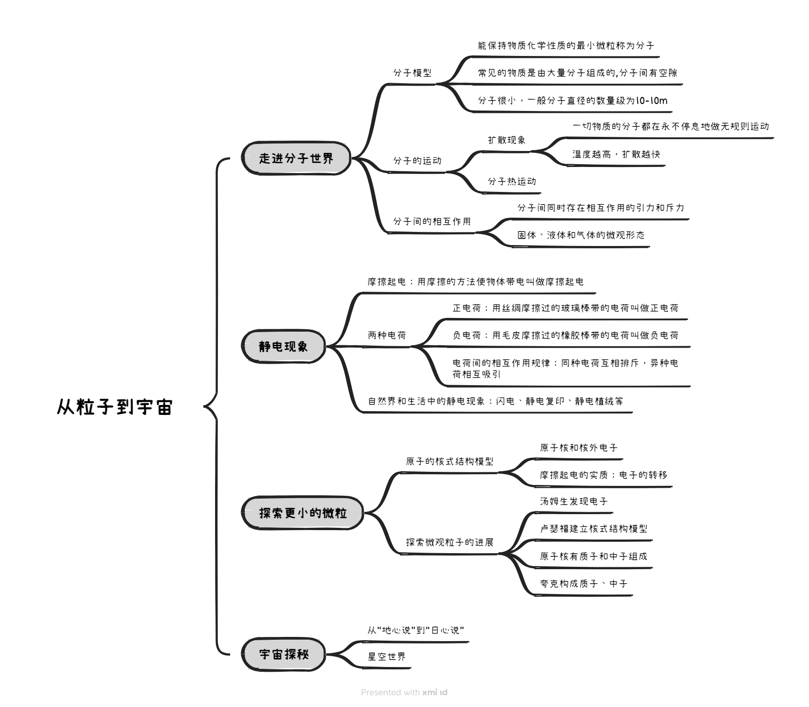

考点一 走进分子世界
一、分子模型
1．分子
（1）科学家提出物质由分子组成，把能保持物质化学性质的最小微粒就叫做分子。如果把分子看成一个圆球形，则它的直径为10⁻¹⁰m的数量级。
（2）物质是由大量分子组成的，分子间有空隙。
二、分子的运动
1．物质的扩散
 | 气体扩散实验 | 液体扩散实验 | 固体扩散实验
实验 | 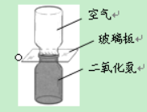 | 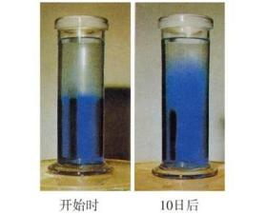 | 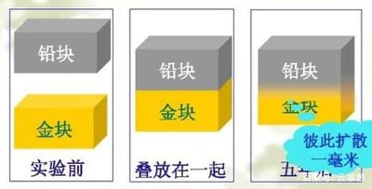
操作和现象 | 在透明的瓶中分别装入空气和二氧化氮，抽去玻璃板后，无色的空气和红棕色的二氧化氮混合在一起，最后颜色变得均匀 | 在装入清水的量筒底部注入蓝色的硫酸铜溶液。静待几天后，清水与硫酸铜溶液的界面变得模糊，静待几周后颜色变得均匀 | 把磨的很光滑铅块和金块紧紧压在一起，在室温下防止五年后在将它们切开，发现它们互相渗入月1mm深
现象分析 | 空气和二氧化氮气体彼此进入对方 | 水和硫酸铜溶液彼此进入对方 | 金和铅彼此进入对方
实验结论 | 气体、液体和固体分子都在不停地做无规则运动，能彼此进入分子的间隙中，即固体、液体和气体都会发生扩散现象
拓展 分子很小，我们不能用肉眼观察到分子运动情况，但可以通过分子构成的物体的宏观表现来反映分子的情况，这种研究方法叫做转换法。
2．扩散现象
（1）定义：不同的物质相互接触时，彼此进入对方的现象叫扩散。如“花香袭人”“酒香不怕巷子深”等。
（2）扩散现象表明：一切物质的分子处在永不停息的无规则运动中。
（3）影响扩散的因素：温度越高，扩散越快(即分子无规则运动跟温度有关，温度越高分子无规则运动越剧烈)。
三、分子间的作用力
1．实验探究-分子间的作用力
实验过程 | 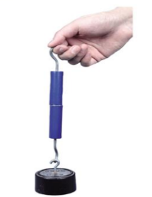  将两个铅柱的底面削平、削干净，然后紧紧地压在一起，两个铅柱就会结合起来，甚至下面吊上重物都不能把它们拉开。这是什么原因呢？ | 在一个注射器中装入一些水，用手指堵住注射口，用力压活塞，你发现了什么？为什么会出现这样的现象？  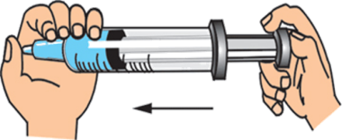
现象分析 | 因为物体分子之间存在引力，分子间的引力使两个铅块结合在一起。 | 虽然分子间有间隙，但要压缩液体却很困难，这是因为分子之间存在着斥力。
实验结论 | 分子间存在引力 | 分子间存在斥力
2．对分子间引力和斥力的理解
分子间同时存在相互作用的引力和斥力；实际表现出来的是分子引力和斥力的合力，称为分子力；分子间的引力和斥力都跟分子间距离有关系。类似弹簧，如下图。
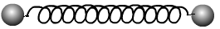
（1）分子间的距离变小，作用力表现为斥力。
（2）分子间的距离变大，作用力表现为引力。
（3）如果分子相距很远，作用力就变得十分微弱，可以忽略。如气体分子之间的距离就很远，彼此之间几乎没有作用力。例如，“破镜难重圆”就是因为分子间距离太大，分子间的作用力忽略不计。
3．固液气三态物质的宏观特性和微观特性
物态 |  | 固态 | 液态 | 气态
分子模型图 |  | 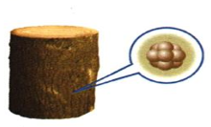 | 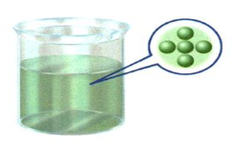 | 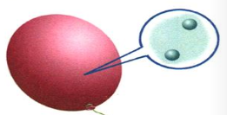
微观特性 | 分子间距离 | 很小 | 较大 | 很大
微观特性 | 分子间作用力 | 很大 | 较大 | 很小，可以忽略
微观特性 | 分子运动情况 | 只能在平衡位置附近做微小振动 | 既可以在一个位置振动，又可以移到另一位置振动 | 除碰撞外，做匀速直线运动
宏观特性 | 有无固定体积 | 有 | 有 | 无
宏观特性 | 有无固定形状 | 有 | 无 | 无

1．分子热运动
（1）物质的分子运动和机械运动是不同的。分子运动是我们肉眼看不见的，如“香味扑鼻”“槐花飘香”；人眼直接看见的运动都是机械运动，如“尘土飞扬”“沙尘翻滚"等。
（2）0℃的物体分子照样做无规则热运动：一切物质的分子都在不停地做无规则热运动。只是分子运动的剧烈程度不同。温度低时，分子热运动相对缓慢，但并没有停止，不能错误的认为0℃时物质分子不再做热运动。
2．分子间的作用力
（1）分子间同时存在相互作用的引力和斥力，实际表现出来的是分子引力和斥力的合力。
（2）固体中分子之间的距离小，相互作用力很大，分子只能在一定的位置附近振动，所以既有一定的体积，又有一定的形状。
（3）液体中分子之间的距离较小，相互作用力较大，以分子群的形态存在，分子可在某个位置附近振动，分子群却可以相互滑过，所以液体有一定的体积，但有流动性，形状随容器而变化。
（4）气体分子间的距离很大，相互作用力很小，每一个分子几乎都可以自由运动．所以气体既没有固定的体积，也没有同定的形状，可以充满整个空间。

考点二 静电现象
一、摩擦起电
1．摩擦起电：用摩擦的方法使物体带电叫做摩擦起电。
其他使物体带电的方式：（1）接触起电：通过与带电体接触的方法使物体带电的现象叫接触起电；（2）感应起电：物体在静电场的作用下，发生了电荷再分布的现象，又叫静电感应。
2．带电体的性质：带电体具有吸引轻小物体的性质。例如在干燥的天气里，衣服表面容易吸附灰尘；与头发摩擦过的塑料尺、塑料笔杆，能吸气纸屑；用塑料梳子梳头，头发会随着梳子飘起来等。
3．摩擦起电的实质：电子从一个物体转移到另一个物体上（摩擦起电不是创造了电荷）。不同物质的原子核对电子的束缚能力不同，当两个物体摩擦时，哪个物体的原子核束缚电子的能力弱，它的一些电子会转移到另一个物体上。失去电子的物体带正电，得到电子的物体带负电。
二、两种电荷
1．两种电荷
自然界只有两种电荷。
（1）正电荷：用丝绸摩擦过的玻璃棒带的电荷叫做正电荷，用“+”表示。
（2）负电荷：用毛皮摩擦过的橡胶棒带的电荷叫做负电荷，用“-”表示。
2．电荷间的相互作用规律：同种电荷互相排斥，异种电荷相互吸引。
3．电荷量：电荷的多少叫做电荷量，简称电荷。单位是库仑，简称库，符号C。一根实验室中常用的玻璃棒或橡胶棒，摩擦后所带的电荷量大约只有10⁻⁷C。
4．验电器
（1）作用：检验物体是否带电，验电器不能检验出电荷种类。
（2）工作原理：同种电荷互相排斥。
（3）使用方法：当用带电体接触验电器的金属球时，金属箔得到电子或者失去电子而带同种电荷，这两片金属箔由于带同种电荷互相排斥而张开。
三、自然界和生活中的静电现象
1．闪电
在大气强对流的天气条件下，空气及云中的小水滴和小冰晶上下剧烈运动，使云层带电，当电荷积累到一定程度时，云层与云层间、云层与地面间就会发生剧烈的放电现象，这就是闪电。
2．生活中的静电现象
在干燥的日子里，脱毛衣时会听到“噼啪”声，如果在黑暗处，还会看到闪光，这就是由于毛衣与内衣摩擦起电后放电而导致的。
3．静电的应用和防护
静电现象的应用：静电除尘、静电喷漆、静电复印等；静电现象的防护：利用导体将物体带有的电荷中和或传到大地上，从而避免危险如避雷针、油罐车底部拖地的铁链等。
判断物体带电情况
两个物体相互排斥时，两个物体一定带同种电荷；两个物体相互吸引时，两个物体可能带异种电荷，也可能是一个物体带电，另一个物体不带电。

考点三 探索更小的微粒
一、原子的核式结构模型
1．英国物理学家汤姆生发现了比原子小得多带负电的粒子--电子，证明原子可分。
2．英国物理学家卢瑟福根据实验提出了原子核式结构模型，如下图。
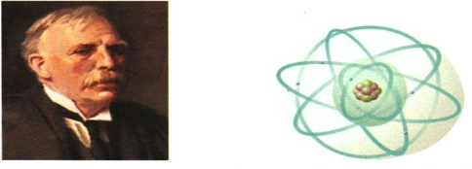
3．原子结构
（1）原子位于其中心的原子核和绕原子核高速运动核外电子组成，原子核比原子小得多，其半径只相当于原子的十万分之一。
（2）原子核几乎集中了原子的全部质量。
（3）原子核带正电，电子带负电，它们所带的电荷量相等，整个原子呈电中性，对外不显示电性。
（4）原子核由质子和中子组成，质子带正电，其电荷量跟核外电子相等，中子不带电。从质量上讲，质子与中子质量几乎相等，一个质子的质量大约是电子质量的1836倍。质子和中子构成非常小的原子核，就像几颗豆粒挤在原子这个大广场的中央。如图所示是锂和铍的原子结构示意图。
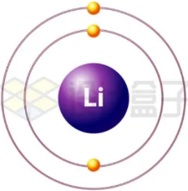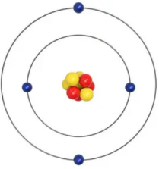
二、科学家探索微观粒子的进展
1．在探索比分子更小的微观粒子的历程中，人们首先发现了电子，进而认识到原子是由电子和原子核构成的。后来，人们发现原子核是由质子和中子构成的，质子带正电荷，中子不带电。质子和中子统称为核子。20世纪60年代，科学家又提出质子和中子都是由被称为夸克的更小微粒构成的。
2．发现微粒的科学家
1897年，汤姆生发现电子；
1911年，卢瑟福提出原子核式结构模型，发现质子；
1932年，查德威克发现中子；
1963年，盖尔曼提出夸克设想。
3．微粒的尺寸
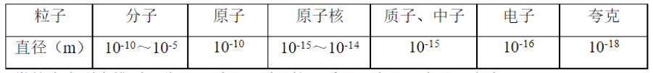

考点四 宇宙探秘
一、从“地心说”到“日心说”
1．公元2世纪，古希腊天文学家托勒玫提出了以地球为宇宙中心的地心说，他认为天上的日月星辰都绕着人类所居住的地球旋转。
2．十六世纪，波兰天文学家哥白尼的创世之作《天体运行论》，创立了日心学说。
3．牛顿创立了万有引力理论，使人们第一次用统一的理论来认识神秘的天体运动。
二、星空世界
1．星空中相对位置似乎是不变的星星被称为恒星。
2．地球等大小行星、彗星等绕太阳运行，构成太阳系太阳系中有八大行星，轨道半径从小到大依次为：水星、金星、地球、火星、木星、土星、天王星、海王星。其中，水星、金星、地球和火星称为类地行星；木星和土星称为巨行星；天王星和海王星称为远日行星
3．千亿计像太阳这样的恒星(系)、弥漫物质构成银河系。
4．一千亿个类似于银河系、仙女星系的星系构成了宇宙。
5．宇宙是一个有层次的天体结构系统。
6．星体间距离的丈量
（1）地球到太阳的平均距离称为一个天文单位。
（2）光在真空中行进一年所经过的距离称为1光年。
三、宇宙的来历
1．大多数科学家都认定:宇宙诞生于距今 137 亿年前的一次大爆炸，这种爆炸是整体的。涉及宇宙全部物质及时间、空间，爆炸导致宇宙空间处处膨胀，温度则相应下降。
2．20 世纪20年代，天文学家哈勃发现星系的光谱向长波方向偏移，称之为谱线红移，这现象说明宇宙在膨胀。

作业：
一、选择题(本题包括12小题,每小题2分,共24分.每小题只有一个正确答案)
1．下列粒子中，不带电的是（ ）
A．电子 B．质子 C．中子 D．原子核
【答案】C
【详解】原子由原子核和核外电子构成，原子不显电性，核外电子带负电，原子核带正电，原子核由中子和质子构成，中子不带电，质子带正电，所以带负电的是电子，故A符合题意，BCD不符合题意。
故选C。
2．（2024·江苏常州·中考真题）端午节煮粽子时，厨房飘满了粽子的清香，这说明（ ）
A．分子间存在吸引力 B．分子间存在排斥力
C．分子在无规则运动 D．液体分子连续分布，气体分子间有间隙
【答案】C
【详解】煮粽子时厨房漂满了粽子的清香，属于扩散现象，这一现象说明分子在永不停息地做无规则运动，故ABD不符合题意，C符合题意。
故选C。
3．（24-25八年级上·广西柳州·期中）如图所示，2019年4月10日，人类发布了首张根据接收到的高能射线经过计算机处理而形成的黑洞照片，为解开星系演化之谜提供了宝贵资料。照片中的黑洞距离地球5500万光年，“光年”是以下哪个物理量的单位（ ）
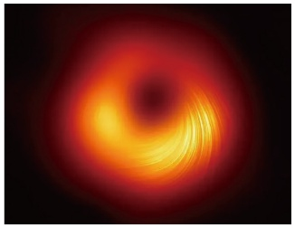
A．长度 B．时间 C．速度 D．体积
【答案】A
【详解】光年指的是光在真空中传播一年所经过的距离，是长度单位。
故选A。
4．（2024·江苏连云港·中考真题）下列现象中能说明分子在不停地做无规则运动的是（ ）
A．花香满园 B．尘土飞扬 C．雪花飘飘 D．落叶纷纷
【答案】A
【详解】A．花香满园，是芳香烃分子无规则运动的结果，故A正确；
B．尘土飞扬是固体小颗粒的运动，不是分子的运动，故B错误；
C．雪花飘飘是雪花在运动，属于机械运动，故C错误；
D．落叶纷纷是树叶在运动，是机械运动，故D错误。
故选A。
5．（2024·新疆·中考真题）下列各组粒子中，能构成原子的是（ ）
A．质子、中子 B．中子、电子 C．原子核、中子 D．原子核、电子
【答案】D
【详解】原子由带正电的原子核和带负电的核外电子组成，原子核由带正电的质子和不带电的中子组成。
故选D。
6．（2024·广西·中考真题）用丝绸摩擦两根玻璃棒，则两根玻璃棒（ ）
A．得到电子 B．带负电
C．靠近时会互相排斥 D．靠近时会互相吸引
【答案】C
【详解】用丝绸摩擦玻璃棒，玻璃棒失去电子带正电荷，同种电荷相互排斥，靠近时会互相排斥。
故选C。
7．（2024·青海·中考真题）我们常吃的月饼是在烤箱里“烤”的，但根据南宋《武林旧事》记载，最早的月饼出自笼屉，青海就保留着用蒸笼“蒸”月饼的传统习俗。关于“蒸”月饼时的情景，下列叙述正确的是（ ）
A．水沸腾时——水温升高 B．水变成水蒸气——放出热量
C．闻到月饼的香味——扩散现象 D．水变成水蒸气——分子间距不变
【答案】C
【详解】A．水沸腾时，温度保持不变，继续吸收热量，故A错误；
B．水变成水蒸气是由液态变为气态，是汽化的过程，汽化吸热，故B错误；
C．闻到月饼的香味是因为月饼的香味分子在不停地做无规则运动，属于扩散现象，故C正确；
D．因液体的分子距离小于气体的分子距离，水变成水蒸气，水由液态变为气态，因此分子间距变大，故D错误。
故选C。
8．（2024·内蒙古赤峰·中考真题）如图，用一段细铁丝做一个支架，作为转动轴，把一根中间戳有小孔（没有戳穿）的饮料吸管放在转动轴上，吸管能在水平面内自由转动。用餐巾纸摩擦吸管使其带电，下列说法中正确的是（ ）
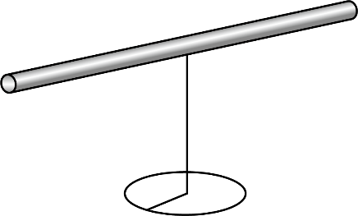
A．摩擦起电过程创造了电荷
B．摩擦后吸管带负电荷，是因为它失去了电子
C．摩擦后吸管能吸引纸屑，是因为吸管有了磁性
D．用餐巾纸摩擦另一根相同的饮料吸管，靠近它会发生排斥现象
【答案】D
【详解】A．摩擦起电的实质是电子的转移，不是创造了电荷，故A错误；
B．摩擦后吸管带负电荷，是因为它得到了电子，故B错误；
C．摩擦后吸管能吸引纸屑，是因为带电体具有吸引轻小物体的性质，故C错误；
D．用餐巾纸摩擦另一根相同的饮料吸管，两根吸管带同种电荷，靠近时相互排斥，故D正确。
故选D。
9．（2024·湖北·中考真题）将毛皮摩擦过的橡胶棒接触验电器，能正确表示橡胶棒和验电器金属箔片带电情况的图是（ ）
A．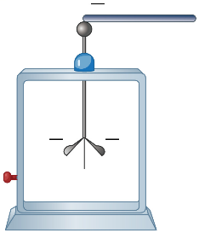 B．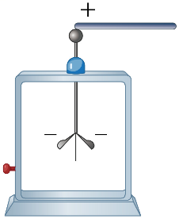
C．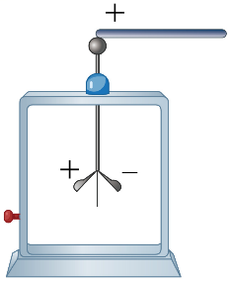 D．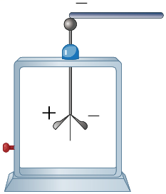
【答案】A
【详解】AD．毛皮摩擦过的橡胶棒带负电荷，验电器由于接触带电，所以两金属箔都带上负电荷，故验电器的金属箔片因为同种电荷相互排斥而张开，故A符合题意，D不符合题意；
BC．由于毛皮摩擦过的橡胶棒带负电荷，所以图中的橡胶棒带的电荷错误，故BC不符合题意。
故选A。
10．（2024·福建·中考真题）如图，用轻薄的纸折成小星星，轻放于地面的小钢针上，用与布摩擦过的吸管靠近，小星星被吸引着转动，此过程中（ ）
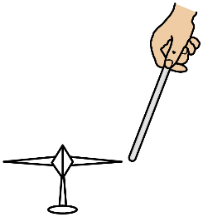
A．摩擦创造了电荷 B．布和吸管带上同种电荷
C．吸管和小星星带上同种电荷 D．吸管带电后能吸引轻小物体
【答案】D
【详解】A．摩擦起电的本质是电荷的转移，而不是创造了电荷，故A不符合题意；
B．布和吸管摩擦，失去电子的带正电，得到电子的带负电，所以带上异种电荷，故B不符合题意；
C．吸管带了电，小星星带上异种电荷或者不带电，故C不符合题意；
D．吸管带电后，小星星被吸引着转动，这说明了带电体能吸引轻小物体，故D符合题意。
故选D。
11．（24-25八年级上·黑龙江哈尔滨·阶段练习）人类从未停止对宇宙的探索。下列有关粒子和宇宙的说法正确的是（ ）
A．物质呈现固、液、气不同的状态，是因为构成物质的分子的运动情况不同
B．银河系的直径大约为8万光年，光年是时间单位
C．在分子、原子、中子和电子中，尺度最小的是原子
D．原子的核式结构模型认为原子是由质子和中子构成的
【答案】A
【详解】A．物质呈现不同的状态是由于构成物质的分子的运动情况不同所导致的。固态时分子被紧密束缚在固定位置；液态时分子可以在一定范围内自由移动；气态时分子则完全自由地在空间中扩散。故A正确；
B．光在真空中一年通过的路程叫光年，即光年是长度单位，故B错误；
C．微观粒子的尺度从大到小是：分子、原子、原子核、中子、电子，即尺度最小的是电子，故C错误；
D．根据原子的结构特点可知，原子的核式结构模型认为原子是由原子核和电子构成的，故D错误。
故选A。
12．（2024·陕西汉中·二模）人类从未停止过对微观世界与宏观世界的探索，下列说法正确的是（ ）
A．面包可以被捏扁说明分子间有空隙
B．长时间压在一起的铅板和金板能互相渗入，这是扩散现象
C．银河系、地球、电子、分子是按照空间尺度由大到小的顺序排列的
D．太阳是宇宙的中心，地球是太阳系的一颗行星
【答案】B
【详解】A．面包可以被捏扁是因为面包的多孔结构造成的，不能说明分子间有空隙，故A错误；
B．长时间压在一起的铅板和金板能互相渗入，说明分子在不停地做无规则运动，这是扩散现象，故B正确；
C．分子由原子组成，原子是由原子核和核外电子组成，故分子比电子大的多，因此在“银河系、地球、电子、分子”中，按照尺度由大到小的顺序排列应该是：银河系、地球、分子、电子，故C错误；
D．太阳是太阳系的中心，地球是太阳系的一颗行星，故D错误。
故选B。

二、填空题(本题7小题，每空1分，共18分)
13．（2024·山东菏泽·中考真题）电脑屏幕上“粘”了一层灰尘，小明想到了一个除尘办法：用塑料尺在头发上快速摩擦了几下，靠近电脑屏幕，灰尘就被吸下来。这是利用了带电体 的性质；塑料尺是 （选填“导体”或“绝缘体”）。
【答案】 具有吸引轻小物体 绝缘体
【详解】[1] 用塑料尺在头发上快速摩擦了几下后发生摩擦起电现象，塑料尺变成了带电体，而带电体具有吸引轻小物体的性质，所以将塑料尺靠近电脑屏幕，灰尘就被吸下来。
[2] 塑料尺导电性很差，属于绝缘体。
14．（2024·山东菏泽·中考真题）唐代诗人于良史在《春山夜月》中写道：“掬水月在手，弄花香满衣”，从物理学角度看，手中“月”是 （选填“放大”、“缩小”或“等大”）的虚像；“香”满衣是一种 现象。
【答案】 等大 扩散
【详解】[1]手中“月”是平面镜成像现象，是等大的虚像。
[2]“香”满衣是一种扩散现象，说明香气分子扩散到衣服上。
15．（2024·黑龙江绥化·中考真题）将气球与干燥的头发摩擦后，看到如图所示的有趣现象。这是因为气球与头发间发生 现象。由于异种电荷互相 ，因而使头发吸附在气球上。

【答案】 摩擦起电 吸引
【详解】[1][2] 将气球与干燥的头发摩擦后，发生摩擦起电现象，一个失去电子带正电，一个得到电子带负电，气球与头发间因带异种电荷相互吸引，因而使头发吸附在气球上。
16．（2024·四川宜宾·中考真题）自然界只有两种电荷。用丝绸摩擦过的玻璃棒带 电荷，用该玻璃棒接触验电器的金属球，两片金属箔因相互排斥而张开，是因为两片金属箔带 （选填“同种”或“异种”）电荷。
【答案】 正 同种
【详解】[1][2]用丝绸摩擦过的玻璃棒得到电子带正电，用它去接触验电器的金属球时，金属球上的电子会转移到玻璃棒上，则验电器也带上正电，即验电器的金属球和两个金属箔片上都带上了同种电荷，由于同种电荷相互排斥，所以其两个金属箔片会张开。
17．（24-25九年级上·河南商丘·阶段练习）在南阳市镇平县中原荷花博览园里，朵朵荷花映日绽放，柔软细腻的花瓣，层层叠叠地包裹着嫩黄的花蕊，微风拂过，散发出淡淡的香气，闻到淡淡的香气这是 现象，说明分子在不停地做 。
【答案】 扩散 无规则运动
【详解】[1][2]闻到淡淡的香气为扩散现象，说明构成物质的分子不停地做无规则运动。
18．（24-25九年级上·广东珠海·期中）题图是氦的原子模型示意图，A是 ，B是原子核，原子核基本上是由 和中子构成，其中带正电的是 （选填“A”或“B”）。
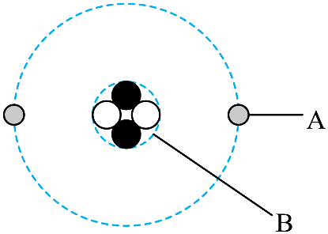
【答案】 核外电子 质子 B
【详解】[1]原子是由原子核和核外电子组成，核外电子绕着原子核运动，则A是核外电子，B是原子核。
[2][3]原子核是由质子和中子组成的，其中质子带正电，中子不带电，则原子核带正电，电子带负电。
19．（24-25九年级上·广东广州·期中）与丝绸摩擦后的玻璃棒带上了正电。将玻璃棒接触验电器的金属球时，验电器的金属箔张开，如图所示。由此判断：
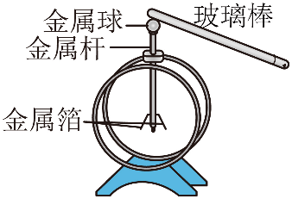
(1)与丝绸相比，玻璃中物质的原子核束缚电子的能力 ；（选填“较强”“较弱”或“相同”）
(2)金属箔带上 电。这是因为 （选填：“正电荷”或“负电荷”通过金属杆( )；
A．从玻璃棒转移到了金属箔 B．从金属箔转移到了玻璃棒
(3)如图是原子结构示意图，其中粒子b和粒子c的带电情况如表格所示，则b是 （选填“原子核”“质子”“中子”“电子”）
粒子 | 带电情况
a | 带负电
b | 带正电
c | 不带电
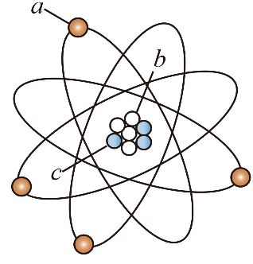
【答案】(1)较弱
(2) 正 负电荷 B
(3)质子
【详解】（1）用丝绸摩擦过的玻璃棒带正电，是由于失去电子导致的，这说明玻璃中物质的原子核束缚电子的能力较弱。
（2）[1][2][3]用带正电荷的玻璃棒接触验电器的金属球，金属箔上的一些电子（即负电荷）从验电器的金属箔、金属杆、金属球传给玻璃棒，使得验电器的两片金属箔由于失去电子而都带上正电荷，即带同种电荷，由于同种电荷相互排斥而张开。
（3）原子核由质子和中子组成，质子带正电，中子不带电。电子在原子核外带负电并绕核高速旋转。由表格信息知道，粒子b带正电，所以，粒子b是质子；粒子c不带电，则应是中子，粒子a带负电，则应是电子。

三、解答题(本题共6小题，共28分）
20．（4分）（2024·甘肃临夏·中考真题）生活中很多现象都涉及“吸”，不同现象中“吸”的物理原理不同，请从物理学的角度解释：
（1）医生用注射器吸取药液，此处“吸”的物理原理是什么？
（2）穿在身上的化纤衣服容易吸灰尘，此处“吸”的物理原理是什么？
【答案】见解析
【详解】（1）医生用注射器吸取药液时，筒内气压小于外界大气压，在外界大气压的作用下药液被“吸”进注射器。
（2）穿在身上的化纤衣服容易“吸”灰尘，是因为化纤衣服摩擦起电后带静电，会吸引轻小物体。
21．（3分）（2024·北京·中考真题）请阅读《宇宙灯塔——脉冲星》并回答问题。
宇宙灯塔——脉冲星
截至2024年5月，有“中国天眼”之称的500m口径球面射电望远镜（FAST）发现的新脉冲星数量突破900颗，这些发现，极大拓展了人类观察宇宙视野的极限。
“中国天眼”紧盯的脉冲星是什么？脉冲星是一类高速自转的天体，具有极强的磁场，它高速自转时就在两磁极处形成了方向性很强的锥形电磁波束（如图甲所示）。由于两个电磁波束会随着脉冲星的高速自转而一起转动，它们就会像灯塔发出的两束光一样扫过宇宙空间。电磁波束每扫过地球上的射电望远镜一次，射电望远镜就会收到一个脉冲信号（如图乙所示），脉冲星便以此而得名。
脉冲星具有极其稳定的自转周期（自转一圈所用的时间），部分脉冲星的自转周期约3亿年仅变化0.1ms，因此可将脉冲星作为计时基准。
脉冲星还是宇宙中的“探针”，可应用于探测引力波。宇宙中的超大质量天体加速运动时，会产生引力波。引力波信号极其微弱，特别是纳赫兹（Hz）引力波，难以直接观测。但是，引力波会使我们收到的脉冲星的脉冲信号发生变化。我国科学家通过综合分析多个脉冲星脉冲信号的变化，于2023年6月找到了纳赫兹引力波存在的关键证据。
越来越多被发现的脉冲星，犹如宇宙中不断被点亮的灯塔，引领我们揭开更多暗藏在宇宙中的秘密。
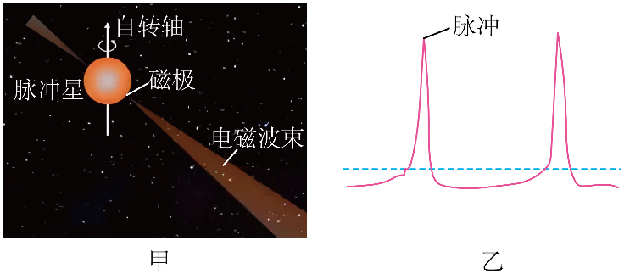
请根据上述材料，回答下列问题：
(1)电磁波束每扫过射电望远镜一次，射电望远镜就会收到一个 ，脉冲星便以此而得名；
(2)脉冲星能够作为计时基准是因为它具有 ；
(3)科学家找到纳赫兹引力波存在的关键证据的研究方法在初中物理的学习过程中也用到过，请类比研究条形磁体周围磁场分布的方法，补全表格中①②的内容 ；
研究对象 | 条形磁体的磁场 | 纳赫兹引力波
观测“设备” | 人眼 | 中国天眼
探测工具 | 铁屑 | ①
可观测证据 | 铁屑有规则地排列 | ②
推理得到的结论 | 条形磁体周圆的磁场有规律分布 | 纳赫兹引力波存在

【答案】(1)脉冲信号
(2)脉冲星具有极其稳定的自转周期
(3)脉冲星，收到的脉冲星的脉冲信号发生变化
【详解】（1）根据题文可知，电磁波束每扫过地球上的射电望远镜一次，射电望远镜就会收到一个脉冲信号。
（2）由题文可知，脉冲星具有极其稳定的自转周期（自转一圈所用的时间），部分脉冲星的自转周期约3亿年仅变化0.1ms，因此可将脉冲星作为计时基准。
（3）根据题文可知，脉冲星还是宇宙中的“探针”，可应用于探测引力波，类比铁屑研究磁场的分布；收到的脉冲星的脉冲信号发生变化，从而找到了纳赫兹引力波存在的关键证据。
22．（4分）（23-24九年级下·山东烟台·期中）阅读短文，回答问题：
宇宙大爆炸
宇宙由何而来？是困扰着现代物理学和天文学的一个难题。1946年，有科学家提出，宇宙起源于大约137亿年以前的一次大爆炸。它的主要观点是认为宇宙曾有一段从热到冷的演化史。在这个时期里，宇宙在不断地膨胀，使物质从密到稀地演化，如同一次规模巨大的爆炸。
后来，科学家注意到，从我们所处的银河系观察，银河系外的星系（即河外星系）发出的光，绝大部分颜色会偏“红”，个别也有几个颜色偏“蓝”，分别称为“红移”和“蓝移”。理论分析表明，发生红移的河外星系，表示它在远离我们。蓝移则表示相应的星系在靠近我们。我们（银河系）之外的其他星系群和星系团中的星系几乎都表现出红移，而且离我们越远的星系，红移量越大。这似乎表明，绝大多数星系都在远离我们，而且离我们越远的星系，远离越快。天文学家通过反复观测，得出一条规律：河外星系远离我们的速度v与它到我们的距离s成正比，这条规律被称为哈勃定律，其数学表达式为v=Hs，式中H称为哈勃常数。哈勃定律的发现，有力支持了宇宙大爆炸学说。
根据上述材料，回答下列问题：
（1）如果我们看到某个星系发出的光的颜色偏“红”，说明这个星系正在 我们；
（2）小明根据哈勃定律，认为若以我们（银河系）为参照物，那么河外星系做 运动（选填“匀速”或“非匀速”）；
（3）类比得出速度、密度单位的方法，可推理得出哈勃常数H的单位是 ；
A．米（m） B．秒（s） C．米⁻¹（m⁻¹） D．秒⁻¹（）
（4）由“v=Hs”及我们所学的速度公式，假设某星体在宇宙大爆炸后远离我们的时间为t，其计算式为t= （用“哈勃常数H”表示）。
【答案】 远离 非匀速 D
【详解】（1）[1]由题可知，发生红移的河外星系，表示它在远离我们，所以如果我们看到某个星系发出的光的颜色偏“红”，说明这个星系正在远离我们。
（2）[2]由哈勃定律可知，河外星系远离我们的速度v与它到我们的距离s成正比，所以若以我们（银河系）为参照物，那么河外星系做非匀速运动。
（3）[3]将公式变形可得
所以可推理得出哈勃常数H的单位是秒⁻¹（s⁻¹）,所以选D。
（4）[4]由“v=Hs”及我们所学的速度公式可得
23．（4分）（24-25九年级上·北京延庆·期中）请阅读《“红色精灵”：“晴天霹雳”催生的奇观》，，回答下列问题：
“红色精灵”：“晴天霹雳”催生的奇观
今年6月10日，摄影师李轩华在雪山之巅拍摄到难得的放电现象的照片，并刊登在6月14日的《科普时报》头版头图位置。这种闪电很不寻常，背后蕴藏着丰富的科学知识。
闪电是怎么形成的？我们可以想象把大气分割成无数个空气团。因为地表的组成复杂多样，有植被、土壤、建筑、水体等，所以地表反射光波的能力不等，这使得空气团的温度不尽相同。空气团好比一个热泡。由于不同温度的热泡浮力不同，上升速度有快有慢。快速上升的热泡会挤压其上方和周边上升速度慢的热泡，使它们在剪切力的作用下产生向其后方运动的下沉拖曳流，对流（热泡之间的相对运动）就产生了。
对流导致相邻热泡中的粒子之间产生了碰撞与摩擦，摩擦起电使粒子带上电荷。对流越强，持续时间越长，粒子所带的电荷就越多。电荷有正有负，当携带同一电荷的热泡群中总电荷累积到一定量，又与地面或附近带相反电荷的另一个热泡群之间产生高压，此时电流在导电气道中因碰撞会产生火花，就形成了闪电，并且导电气道的特征使闪电呈枝状。
如果热泡群中水汽含量较多，上升降温过程中就会生成云，所以人们经常看到乌云滚滚、电闪雷鸣的场景。但是，如果热泡群比较干燥，水汽含量较少，上升过程中就无法形成云，难得一见的“晴天霹雳”就出现了。
“红色精灵”是“晴天霹雳”的一种衍生产品。闪电的温度可高达17000℃以上，使周围的物质离子化，继而形成了高速上升的气流，有时气流呈现喷射状。通过图片，我们可以看到“红色精灵”像一朵美丽的郁金香绽放在天空：下部放射状的闪电是它的叶，中部闪电产生的高温高速离子流（同时撞击氮、氧分子）是它的茎，上部是离子流在磁场的作用下形成了花朵。
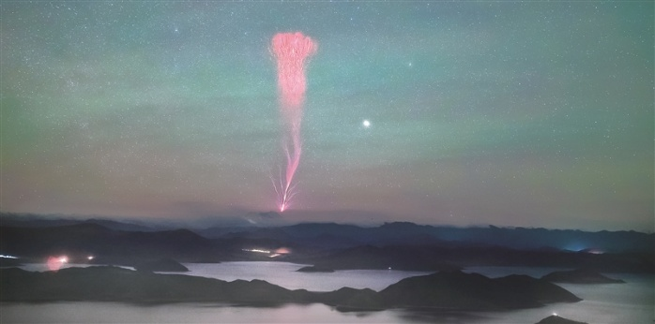
(1)“红色精灵”像一朵美丽的郁金香绽放在天空。中部的茎实际是 ；
(2)上升的空气团是由于 而带上电荷；
(3)闪电是 高压放电产生的；
(4)写出一条生活中防雷避雷的措施 。
【答案】(1)高温高速离子流
(2)摩擦
(3)热泡群
(4)见解析
【详解】（1）由材料可知，中部闪电产生的高温高速离子流（同时撞击氮、氧分子）是它的茎。
（2）由材料可知，对流导致相邻热泡中的粒子之间产生了碰撞与摩擦，摩擦起电使粒子带上电荷，所以上升的空气团是由于摩擦而带上电荷。
（3）由材料可知，当携带同一电荷的热泡群中总电荷累积到一定量，又与地面或附近带相反电荷的另一个热泡群之间产生高压，此时电流在导电气道中因碰撞会产生火花，就形成了闪电，所以闪电是热泡群高压放电产生的。
（4）雷雨天不要在旷野中行走时，容易遭到雷击，雷雨天气不能在大树下避雨。
24．（6分）（24-25九年级上·广东江门·阶段练习）雾霾天气的主要污染物是PM2.5，PM2.5是大气中直径小于等于2.5μm的颗粒悬浮物，
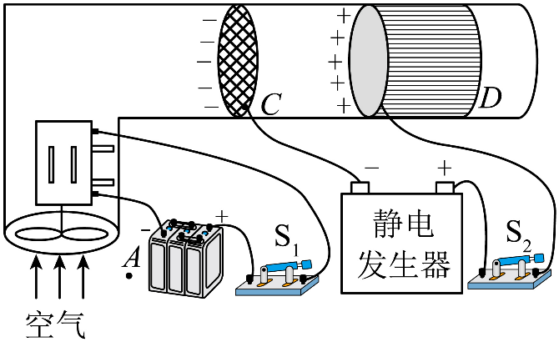
(1)它 （选填“是”或“不是”）分子。它们在空中做无规则运动，很难自然沉降到地面，吸入后会进入血液对人体形成危害。某大学的科研队伍成功研制出PM2.5净化器，其原理如图所示。闭合开关S₁、S₂后：风扇旋转吸入空气，气流外侧A处的颗粒物也被吸入净化器。颗粒物很快会被金属网C吸引，这是因为 。颗粒物接触金属网C后会带上 电；
(2)带电颗粒物很快又会离开金属网C，这是因为 。离开金属网C后，颗粒物很快又被带有正电荷的棉芯D牢牢粘住，这又是因为 ；
(3)室外空气中的PM2.5主要来自矿物燃料燃烧的排放。PM2.5在空中做无规则运动 （选填“属于”或“不属于”）扩散现象；有效减小PM2.5在空气中浓度的做法是 。
【答案】(1) 不是 能够吸引轻小物体 负
(2) 排斥 异种电荷相互吸引
(3) 不属于 见解析
【详解】（1）[1] PM2.5是大气中直径小于等于2.5μm的颗粒悬浮物，不是分子，是由分子结构的物体。
[2][3]带有负电荷的光洁金属网，能够吸引不带电的细小颗粒；不带电的颗粒与带负电的金属网接触后，金属网的部分负电荷转移给颗粒物，颗粒带上负电。
（2）[1][2]由于同种电荷相互排斥，使颗粒离开金属网；由于异种电荷互相吸引，带负电的颗粒物又会被带有正电荷的棉芯D牢牢吸引。
（3）[1]PM2.5是指大气中直径小于或等于2.5微米的颗粒物，它们在空中做无规则运动，是机械运动，不属于分子的运动。
[2]为有效减小PM2.5在空气中浓度，可严厉查处焚烧垃圾、秸秆，减少汽车尾气排放。
25．（7分）（24-25九年级上·辽宁铁岭·期中）请阅读《无处不在的静电》并回答下列各题。
无处不在的静电
在干燥的北方冬季，人们常常会碰到这种现象：见面握手时，手指刚一接触到对方，会突然感到指尖针刺般刺痛，令人大惊失色；早上起来梳头时，头发会经常“飘”起来，越理越乱，这就是发生在人体的静电现象。
各类物体都可能由于移动或摩擦而产生静电，所以说静电现象无处不在。静电的危害很多，它的第一种危害来源于带电体的相互作用。在飞机机体与空气、水汽、灰尘等微粒摩擦时会使飞机带电，如果不采取措施，将会严重干扰飞机无线电设备的正常工作，使飞机变成聋子和瞎子；在印刷厂里，纸页之间的静电会使纸页粘合在一起，难以分开，给印刷带来麻烦；在制药厂里，由于静电吸引尘埃，会使药品达不到标准的纯度；在播放电视节目时，荧屏表面的静电容易吸附灰尘和油污，形成一层尘埃的薄膜，使图像的清晰程度和亮度降低；混纺衣服上常见而又不易拍掉的灰尘，也是静电捣的鬼。静电的第二种危害，是有可能因静电火花点燃某些易燃物体而发生爆炸。漆黑的夜晚，人们脱尼龙、毛料衣服时，会发出火花和“噼啪”的响声，而穿全棉衣服时就不易发生该现象；在手术台上，电火花会引起麻醉剂的爆炸，伤害医生和病人；在煤矿，则会引起瓦斯爆炸，导致工人死伤，矿井报废。然而，任何事物都有两面性。对于静电这一隐蔽的捣蛋鬼，只要摸透了它的脾气，扬长避短，也能让它为人类服务。比如，静电印花、静电喷涂和静电除尘技术等，已在工业生产和生活中得到广泛应用。
“新冠肺炎”全球大流行后，为了填补口罩市场供应缺口，我国迅速建设了多条熔喷无纺布生产线，每天生产大量医用平面口罩熔喷布。熔喷无纺布医用口罩至少包含3层无纺布，其中位于中层的熔喷无纺布，是口罩能够实现过滤功能的核心“心脏”，它具有出众的吸附和过滤能力。相对于大小在5微米左右带有新冠病毒飞沫而言，熔喷布空隙较大，怎么过滤环境中尺寸约为100纳米的新冠病毒呢？熔喷布生产工艺中有一步是“驻极处理”，使聚丙烯网状静电纤维带上足够量的电荷。当含有病毒的飞沫靠近熔喷布后，就会被静电吸附在熔喷布表面，无法透过。
静电也开始在淡化海水、喷洒农药、人工降雨、低温冷冻等许多方面大显身手。请根据上述材料，回答下列问题：
(1)从能量转化的角度来看，摩擦起电是 能转化为电能；
(2)下列选项用到的原理与“驻极处理”后的熔喷布能够吸附飞沫原理相同的是________；
A．拍打脏衣服除灰尘 B．静电式空气净化器除灰尘
C．扫地机器人吸灰尘 D．利用声波清理手机扬声器的灰尘
(3)根据你的生活经验判断，下列事例中比较容易产生静电的是________；
A．穿全棉的衣服 B．使用加湿器增加房间湿度 C．使用尼龙围巾
(4)静电现象产生的原因是________；
A．质子发生了转移 B．电子发生了转移 C．原子核发生了转移
(5)静电现象在生产生活中既有害又有利，下列实例属于有害的是 ；属于有利的是 。
A．静电除尘 B．电子设备的静电 C．医用平面口罩熔喷布
【答案】(1)机械
(2)B
(3)C
(4)B
(5) B AC/CA
【详解】（1）在摩擦起电的过程中，消耗了机械能，同时产生了电能，则从能量转化的角度分析可知，摩擦起电的实质是将机械能转化为电能的过程。
（2）当含有病毒的飞沫靠近“驻极处理”后的熔喷布时，由于带电体具有吸引不带电的轻小物体的性质会被吸附在表面，让病毒无法透过。
A．拍打脏衣服除灰尘，利用的是惯性，故A不符合题意；
B．静电式空气净化器除灰尘，利用的是带电体具有吸引轻小物体的性质，故B符合题意；
C．扫地机器人吸灰尘，利用的是流体的压强与流速的关系，故C不符合题意；
D．利用声波清理手机扬声器的灰尘，利用的是声音能传递能量，故D不符合题意。
故选B。
（3）A．全棉的衣服不容易得失电子，不容易产生静电，故A不符合题意；
B．水是导体，使用加湿器增加房间湿度，不容易产生静电，故B不符合题意；
C．尼龙围巾容易得失电子，并且尼龙是绝缘体，容易产生静电，故C符合题意。
故选C。
（4）静电现象产生的原因是，两个物体相互摩擦时，由于不同物体的原子核对电子的束缚能力不同，在摩擦的过程中得到电子而带负电，失去电子而带正电，所以静电现象产生的实质是电子发生了转移，故B符合题意，AC不符合题意。
故选B。
（5）[1][2]A．利用静电把空气电离，除去烟气中的粉尘，属于静电的应用，是有利的；
B．电子设备的静电会对电子设备造成损坏和干扰，引起电子设备故障，是有害的；
C．医用平面口罩熔喷布利用静电把含有病毒的飞沫吸附在表面，让病毒无法透过，是有利的。
故属于有害的是B，属于有利的是AC。

